28.10.24

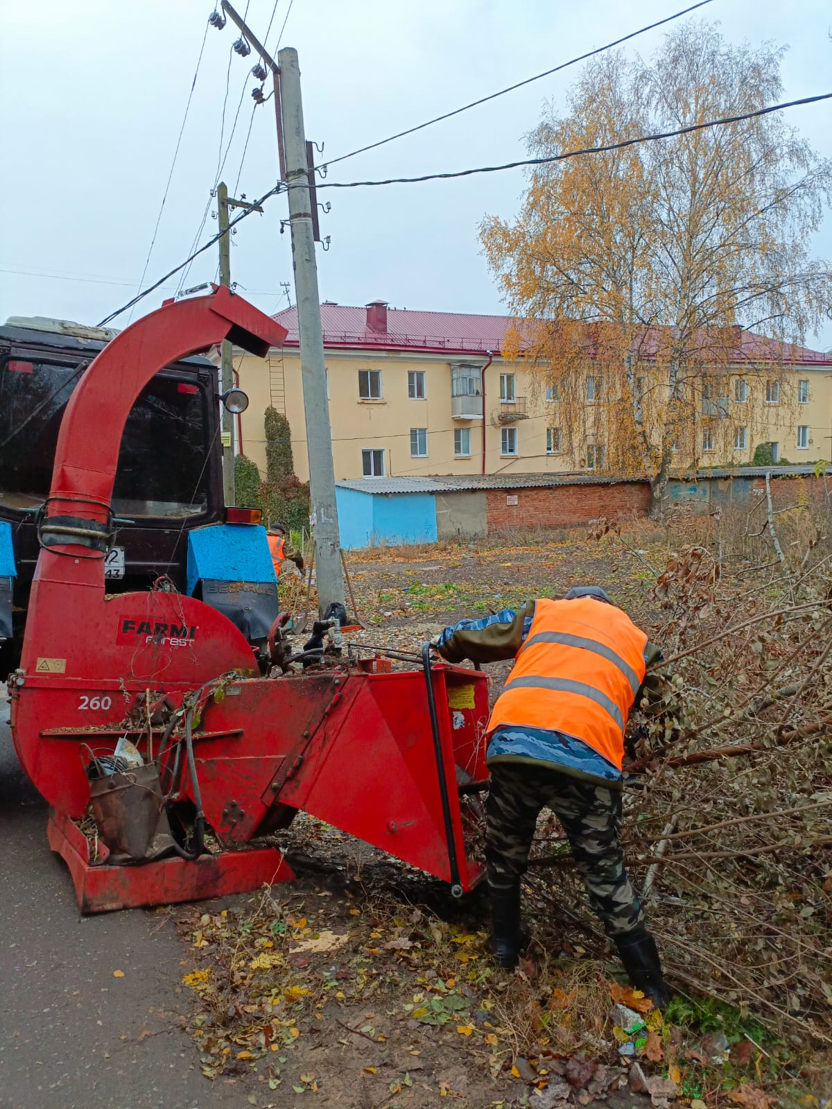

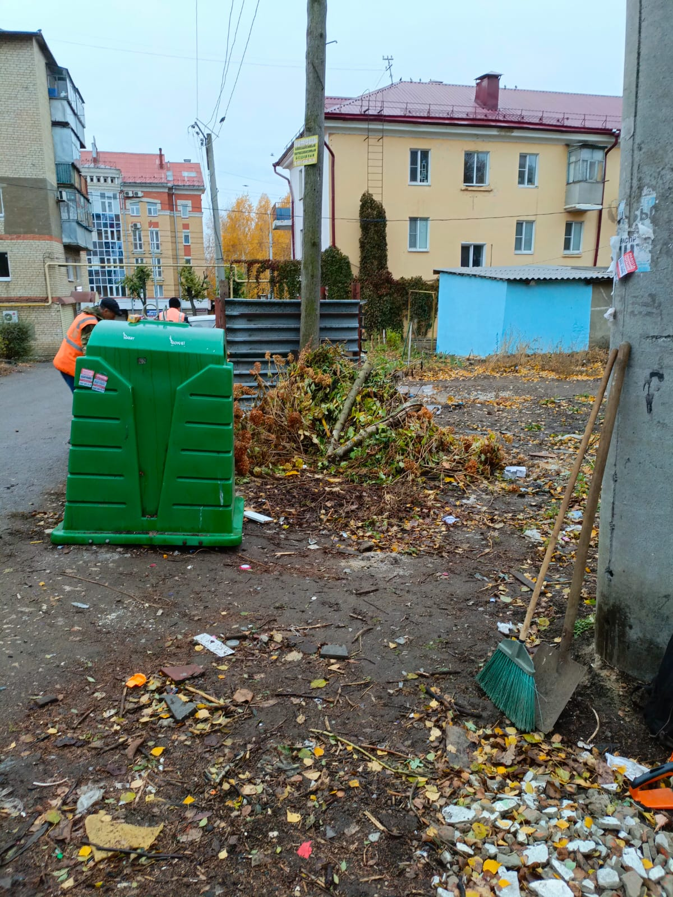

Дробление кустов и уборка свалки по ул. Театральная

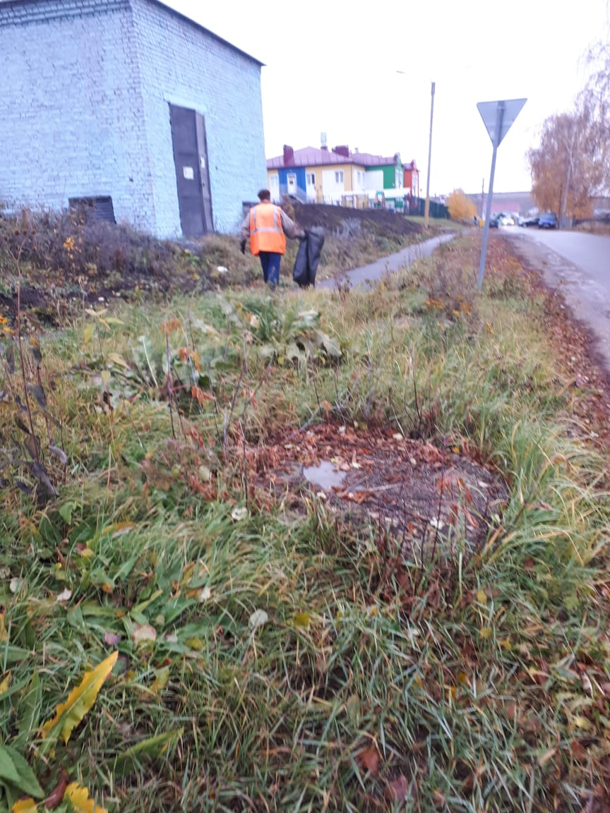

Уборка мусора

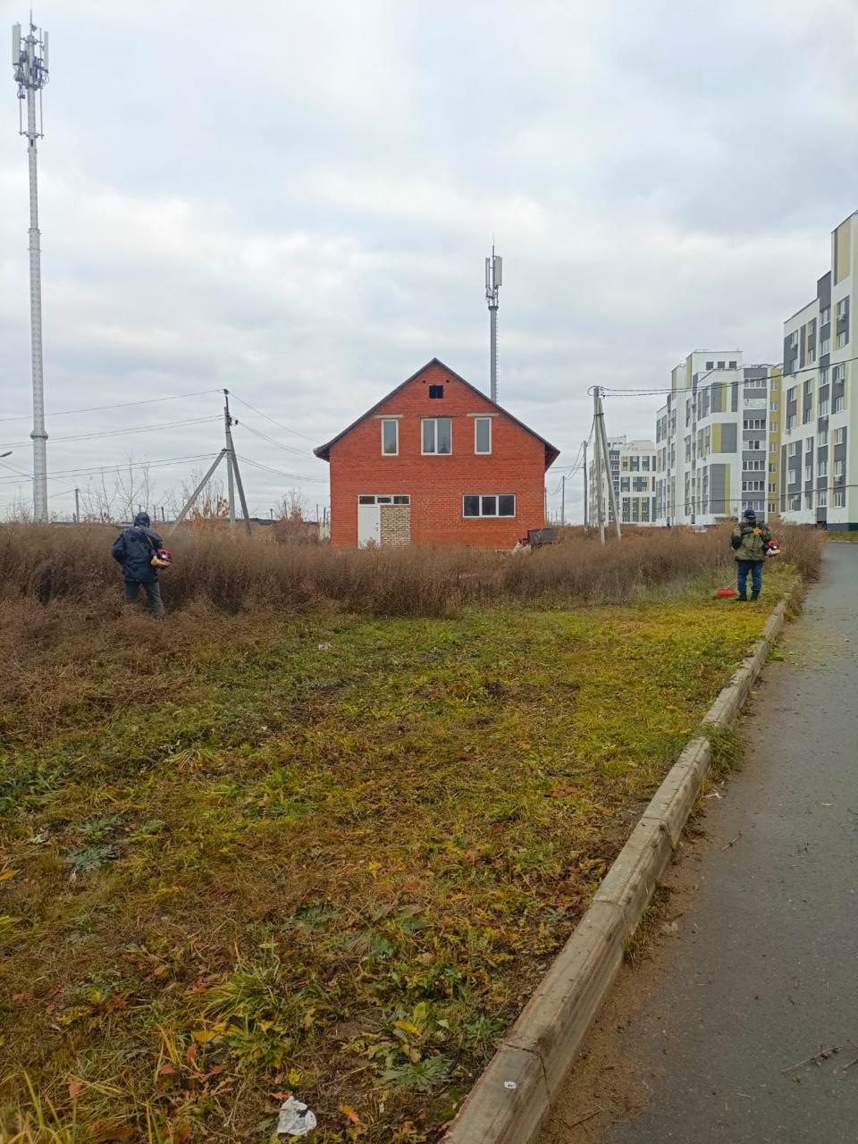

Покос травы и кустарников по ул. Петрова

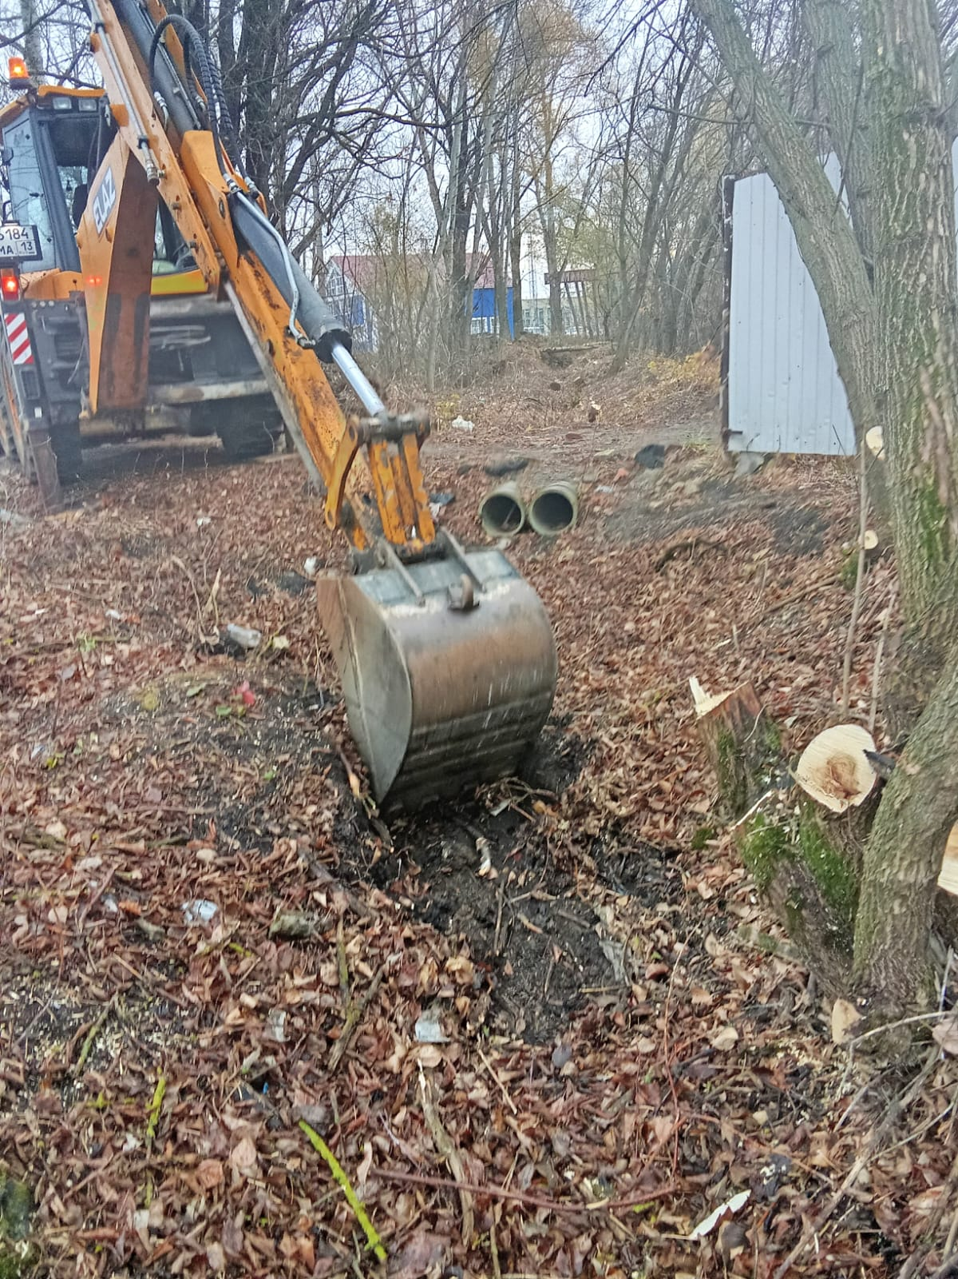

Демонтаж и монтаж водопропускных труб по водопропускной канаве ул.Титова.

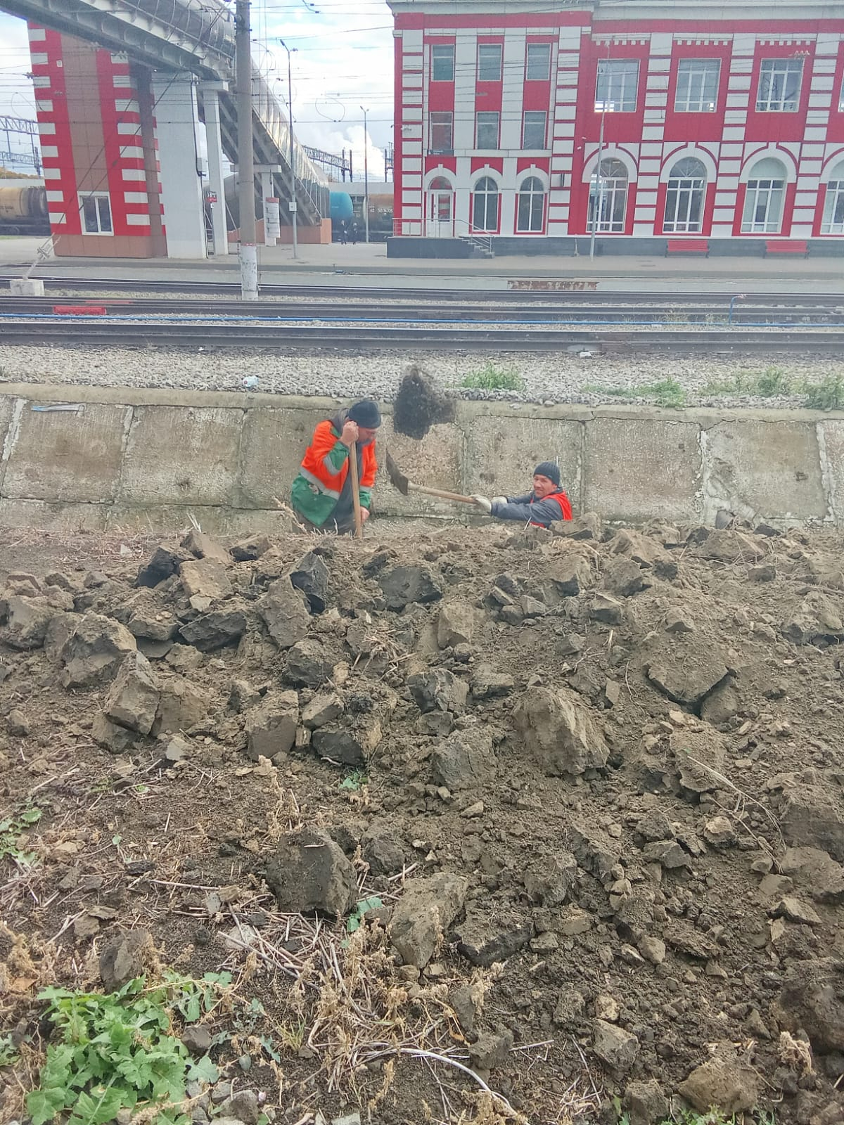

Очистка водопропускной канавы вдоль ж/дороги.